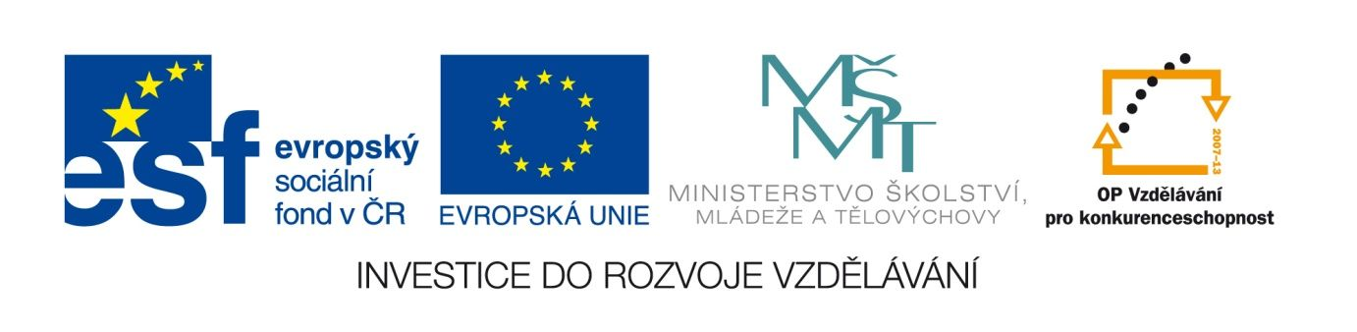

Středověk – epika
VY_12_INOVACE_LITSTARA27
Anotace
Eva Bednářová
květen 2012
I. ročník – ČJ,středověk

Skupinová práce
cíl: pochopit znaky středověkého eposu, uvědomit si principy idealizace v zobrazování středověkého hrdiny, chápat přejímání látek ve středověku. Uvědomit si význam středověkých eposů pro budování národního sebevědomí v 19. století. Chápat projevy rytířského ideálu v
našem současném myšlení a vyjadřování. Studenti pracují v čtyřčlenných skupinách.

Zadání:
Středověká epika
I. str. 119 – 121 Píseň o Rollandovi
Přečtěte si nejprve prozaickou ukázku str. 120 – 121. Dále pak už pracujte s veršovaným překladem str. 119 - 120
MARTINKOVÁ, V. Čítanka 1. 4. vyd. Praha : Tripolia
ISBN 80-86448-14-2. s. 119 – 121 .

- Jak se Roland staví k boji, jaké důvody pro boj udává?

- Jaké vlastnosti jsou připisovány hrdinovi? (Rolandovi) - tzn. jaké vlastnosti jsou oceňovány?

- Co je rytíři oporou, když umírá?

- Srovnejte pojetí smrti v Písni o Rolandovi a v Eposu o Gilgamešovi. Jaké pojetí je vám bližší?

- Má postava Rollanda psychologii? Chová se přirozeně? Jaká je to tedy postava? Čím je řízeno její chování?

- Pokuste se vysvětlit, co znamená pojem rytířství, s čím je spojován. Využijte toho, co jste zjistili při rozboru textu, ale také svých představ – např. co se míní rytířským chováním.

- Jak může souviset ideál rytířství s příběhem a učením Ježíše Krista?

- Dal by se text snadno zpracovat jako komiks? Pokuste se vytvořit 3 komiksová okénka tak, aby dějově navazovala. Můžete zpracovat libovolný úsek textu.

- Převažují v textu spojení souřadná nebo podřadná ( souvětí souřadná či podřadná)?

- Vytvořte živý obraz (sousoší), který bude vyjadřovat ideály rytířství. Může, ale nemusí být ilustrací k Rollandovi. Dobře zvažte, kolik postav budete potřebovat, co budou představovat atd.

- 1) Jaké jiné národy mají své středověké hrdinské eposy? Zjišťujte v Čít. str.121 – 128. Porovnejte s údaji v Malém labyrintu literatury.
MARTINKOVÁ, tamtéž, s. 121 -128.

  - Patří k nim také Češi?
  - Na str.397 si přečtěte o tzv. rukopisech. Jak myslíte, že souvisí s naším tématem?
MARTINKOVÁ, tamtéž, s. 397.

III. str. 150 - Alexandreis
- Z jakého prostředí čerpá tento česky psaný epos?

- Jaký rým použil autor?

- Úryvek z učebnice je vlastně souborem různých rad. Pokus se alespoň 2 přepsat do současné češtiny.

- Jaký je zásadní rozdíl mezi Písní o Rollandovi a Alexandreidou ? ( Nesrovnávejte texty z hlediska jazyka – první je překlad, druhý je psán staročesky, zaměřte se hlavně na témata a na funkci obou textů, přemýšlejte, proč byly napsány. K dalším údajům o Alexandreidě můžete užít Malého labyrintu literatury.)

